第16周作业（手机版）

## 案例一：

根据洋河股份近五年合并资产负债的相关信息，通过货币资金、应收账款、预付款项、在建工程等科目分析公司财务造假风险（存货和商誉在15周已经分析过，本周不用再次分析）。（100 分）

**提示：年报中查找的数据单位为“元”，填到表格时注意换算为“亿元”**

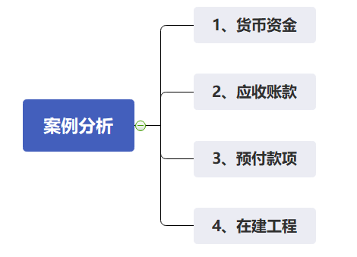

### 一、货币资金造假分析（25分）

1.分析思路：

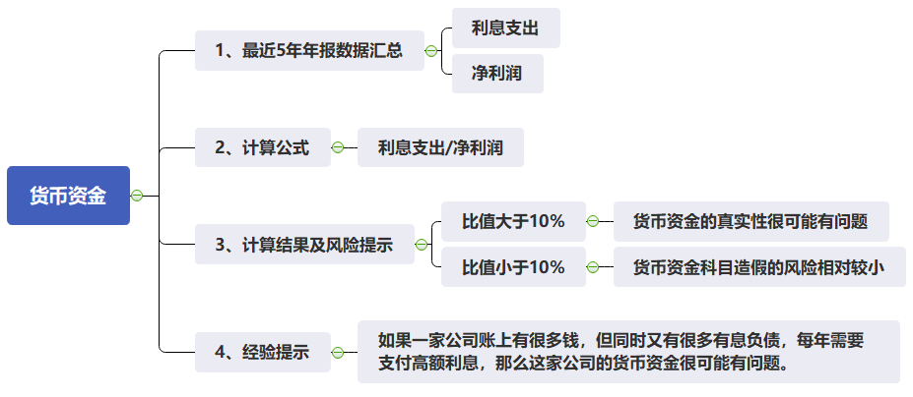

2. 数据收集汇总：利息支出、净利润及指标计算

**单位：亿元**

|  |  |  |  |  |  |  |
| --- | --- | --- | --- | --- | --- | --- |
| **看货币资金造假** | **2016** | **2017** | **2018** | **2019** | **2020** |  |
| 利息支出 | 0.28 | 0 | 0 | 0.01 |  | 解析1 |
| 净利润 | 58.05 | 66.19 | 81.15 | 73.86 | 74.85 |  |
| 利息支出/净利润 | 0.48% | 0.00% | 0.00% | 0.01% |  |  |

3.分析各年变化趋势

根据计算可以看出，洋河股份2016-2020年利息支出占净利润的比值 **（选项：大于10%或小于10%）**，说明有息负债金额是比较 **（选项：大的或小的）**，货币资金科目造假的风险相对 **（参照以上货币资金的思维导图得出结论，选项：较大或较小）。**

4.根据分析得出结论：

根据以上分析，我们可以判断洋河股份的货币资金 **（参照以上货币资金的思维导图得出结论，存在或不存在）**财务造假的风险。

### 二、应收账款造假分析（25分）

1.分析思路：

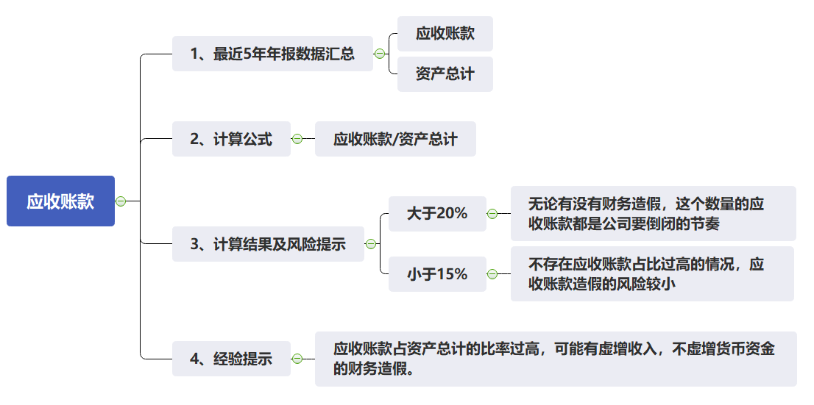

2.数据收集汇总：应收账款、资产总计并计算应收账款占资产总计的比值

**单位：亿元**

|  |  |  |  |  |  |  |
| --- | --- | --- | --- | --- | --- | --- |
| **用应收账款看资产质量** | **2016** | **2017** | **2018** | **2019** | **2020** |  |
| 应收账款 | 0.11 | 0.08 | 0.05 | 0.16 |  | 解析2 |
| 资产总计 | 388.04 | 432.58 | 495.64 | 534.55 | 538.66 |  |
| 应收账款/资产总计 | 0.03% | 0.02% | 0.01% | 0.03% |  |  |

3.分析各年变化趋势

根据计算指标我们可以看出，洋河股份2016-2020年度应收账款占总资产的比值分别为 %、 %、 %、 %、 %，占比 **（很大或很小）**，各年的变化 **（较大或较小）**，所以 **（参照以上应收账款思维导图得出结论：大于20%，财务造假分析较大；小于15%， 财务造假风险较小）**

4.根据分析得出结论

根据以上分析我们可以判断出，洋河股份应收账款的财务造假风险 **（参照以上应收账款思维导图得出结论，选项：较大或较小）。**

### 三、预付款项造假分析（25分）

1.分析思路

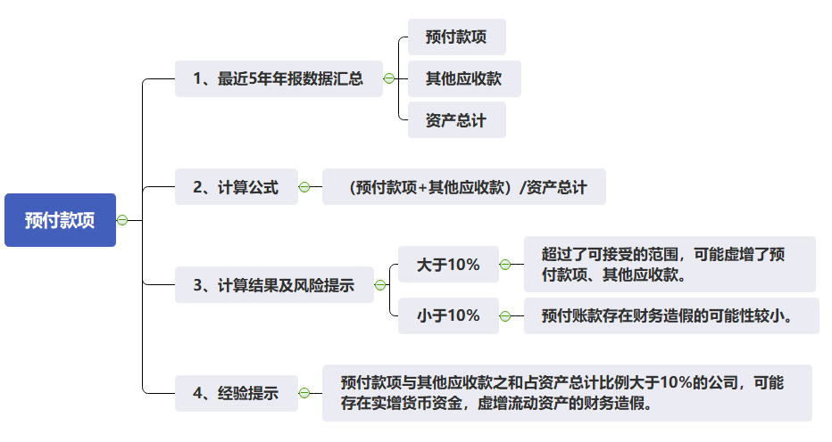

2.数据收集汇总：预付款项、其他应收款、资产总计，并计算预付款项和其他应收款占资产总计的比值

**单位：亿元**

|  |  |  |  |  |  |  |
| --- | --- | --- | --- | --- | --- | --- |
| **用预付款项看资产质量** | **2016** | **2017** | **2018** | **2019** | **2020** |  |
| 预付款项 | 0.69 | 0.87 | 0.19 | 2 |  | 解析3 |
| 其他应收款 | 1.11 | 0.57 | 0.48 | 0.38 |  | 解析3 |
| 资产总计 | 388.04 | 432.58 | 495.64 | 534.55 | 538.66 |  |
| 预付款项+其他应收款 | 1.8 | 1.44 | 0.67 | 2.38 |  |  |
| （预付款项+其他应收款）/总资产 | 0.46% | 0.33% | 0.13% | 0.44% |  |  |

3.分析各年变化趋势

洋河股份2016-2020年预付款项与其他应收款之和占总资产的比率分别为：0.46%、0.33%、0.13%、0.44%、 ，均远小于10%，无明显变化趋势，所以洋河股份通过与关联方之间的预付款项、其他应收款进行财务造假的可能性 **（参照以上预付款项思维导图得出结论，选项：较大或较小）**。

4.根据分析得出结论

根据以上分析我们可以判断出洋河股份预付款项的财务造假风险 **（参照以上预付款项思维导图得出结论，选项：较大或较小）**。

### 四、在建工程造假分析（25分）

1.分析思路

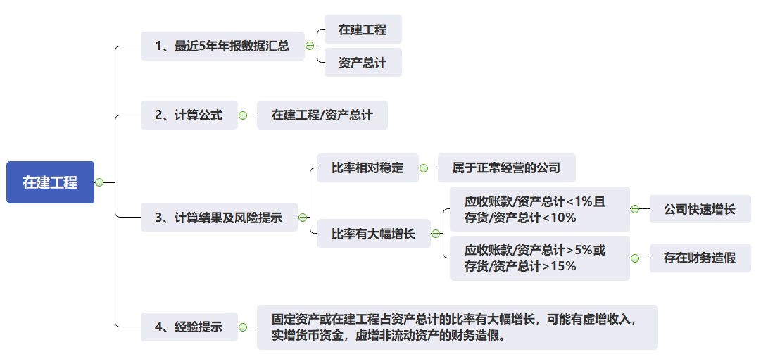

2.数据收集汇总：在建工程、资产总计，并计算在建工程占资产总计的比值

|  |  |  |  |  |  |  |
| --- | --- | --- | --- | --- | --- | --- |
| **看在建工程造假** | **2016** | **2017** | **2018** | **2019** | **2020** |  |
| 在建工程 | 5.45 | 2.35 | 1.55 | 2.63 |  | 解析4 |
| 资产总计 | 388.04 | 432.58 | 495.64 | 534.55 | 538.66 |  |
| 在建工程/总资产 | 1.41% | 0.54% | 0.31% | 0.49% |  |  |

3. 分析各年变化趋势

正常企业的在建工程占资产总计的比例相对稳定，洋河股份的在建工程占资产总计的比例2016-2020年分别是1.41%、0.54%、0.31%、0.49% ，表现出 **（选项：上升或下降）**的趋势，通过在建工程虚增收入的可能性 **（参照以上在建工程思维导图得出结论，选项：较大或较小）**

4.根据分析得出结论

根据以上分析，我们可以判断在建工程虚增收入的风险 **（参照以上在建工程思维导图得出结论，选项：较大或较小）**

作业解析

**用手机WPS**打开洋河股份2020年的年报:

利用“搜索功能”，首先点左下角的工具：

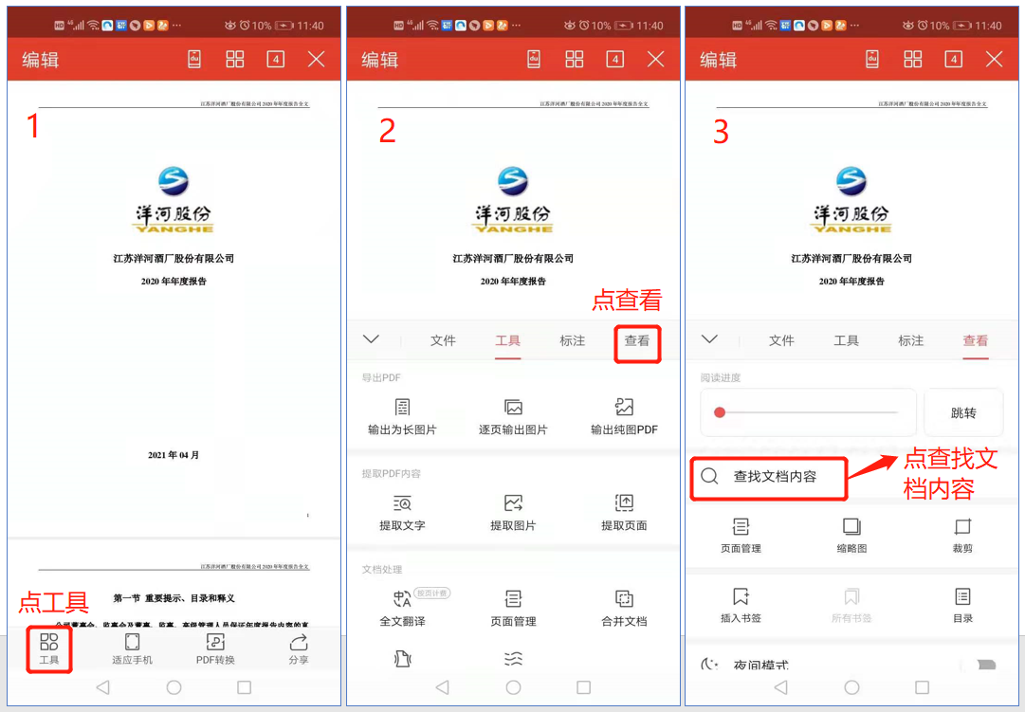

【货币资金造假分析】——解析1：

利息支出需要在**财务费用的注释中**查找，在搜索框中输入:**“财务费用”**，找到如下位置：

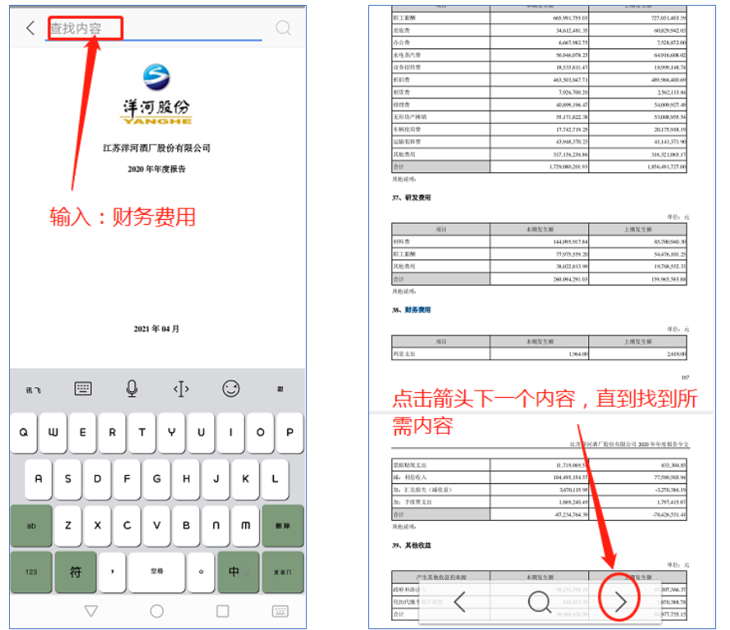

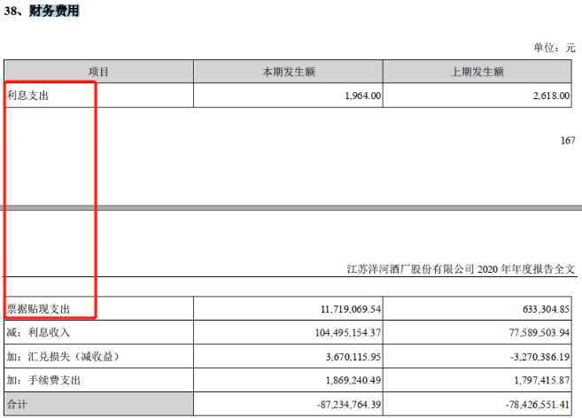

其中票据贴现支出，需要向银行支付利息，也属于利息支出，所以2020年的利息支出为1,964元加11,719，069.54元。

【应收账款造假分析】——解析2：

打开洋河股份2020年报，搜索**关键字：“合并资产负债表”**

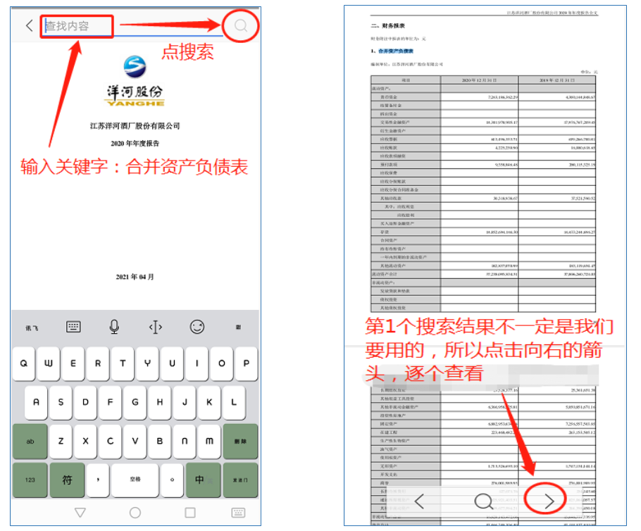

向下，找到“应收账款”的金额。

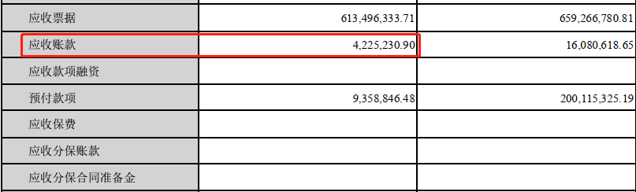

**同样，**在搜索到的“合并资产负债表”中，可以找到**如下图“资产总计”**

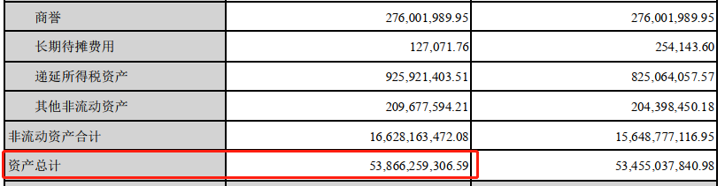

【预付款项造假分析】——解析3：

**同样，**在搜索到的“合并资产负债表”中，可以找到**如下图“预付款项”和“其他应收款”**

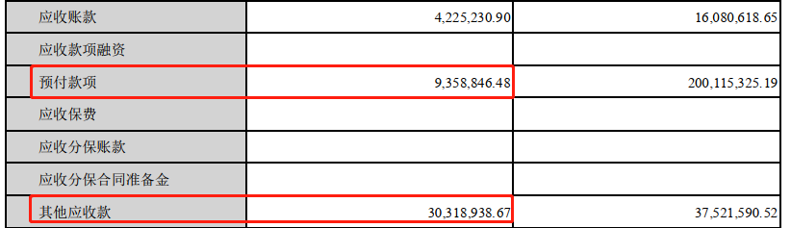

【在建工程造假分析】——解析4：

**同样，**在搜索到的“合并资产负债表”中，可以找到**如下图“预付款项”和“其他应收款”**

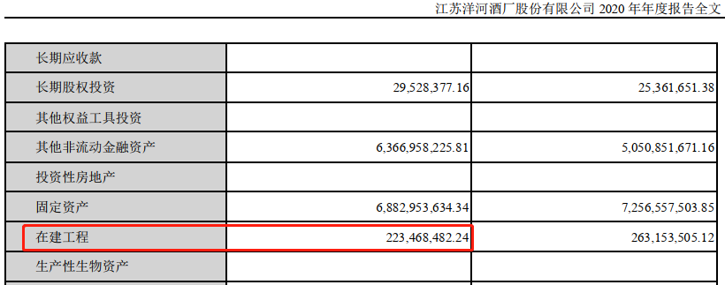

**重要声明：**

**以上关于企业分析的内容，仅作为教学案例，帮助大家掌握投资技能，不作为投资建议。**